seabios缺陷导致特定VCPU个数的qemu找不到硬盘

seabios问题的原理还是很简单的，只是我对bios的原理一点也不了解，可谓盲人骑瞎马，夜半看bug，过程记录一下，还是有些意义。
问题就是给定qemu分配78个vcpu的时候，qemu提示找不到硬盘，即是"Boot failed: could not read the boot disk"，出现了这样的问题，正确的思路就是看打印，就是seabios的boot_disk里面的：
call16_int(0x13, &br);

if (br.flags & F_CF) {
printf("Boot failed: could not read the boot disknn");
return；
}
call16_int获取的br没有满足flag的条件，由兴趣的可以翻看一下__call16_int，我确实没看明白调用机制是什么，此路不通。
从整体看，disk是一个文件虚拟化而成的，除了seabios本身机制问题，还一个可能出在qemu虚拟化设备上，因为本身是cpu个数导致问题，后者的疑点更重，启动2个qemu，一个有问题，另外一个没问题，进行对比，在qemu的控制端查看所有设备，都一样，OK，此路证伪。
只好重新回到__call16_int，看不懂还有万能的gdb呢，有开发文档在此，http://www.seabios.org/Debugging，主要就几条：1.make menuconfig中的CONFIG_DEBUG_LEVEL控制日志输出；2.在qemu中输出debug信息；3.在gdb中以qemu为中转调试seabios。开启第一条开关，执行第二条，失败，不能识别chardev，执行第三条，调试到call16_int深处，程序异常退出。
然后上万能大法，二分法，确定了qemu的seabios有问题，在rel-1.8.0引入的问题，然后二分法seabios代码，悲剧就此产生，二分法失效，先说一下原因，因为问题本身出在seabios内存使用上，而CONFIG_DEBUG_LEVEL也会影响内存的使用。
重新回头看一下问题，发现qemu输出debug的时候qemu被checkout到老版本上了，checkout master上测试一下，生效，日志输出了很多，和正常执行的日志对比挨着看，发现了疑点：
|07fba000| ata_reset exit status=0
|07fba000| WARNING - Unable to allocate resource at init_atadrive:715!
init_atadrive申请fseg内存失败，然后直接返回，而它的调用者init_drive_ata也直接返回，导致后续的ata格式的设备初始化没有完成。
struct atadrive_s *adrive = malloc_fseg(sizeof(*adrive));
if (!adrive) {
warn_noalloc();
return NULL;
}
malloc_fseg内存申请失败就要看seabios具体的内存管理结构了，此处我也是似懂非懂状态...seabios用类似于buddy的系统管理内存，所有的zone都是分配完成的，如果前面申请的内存比较多，剩下的内存可能就不足了，在allocSpace代码中就是一开始一个大块，分出一块后，就有两块，如下图：
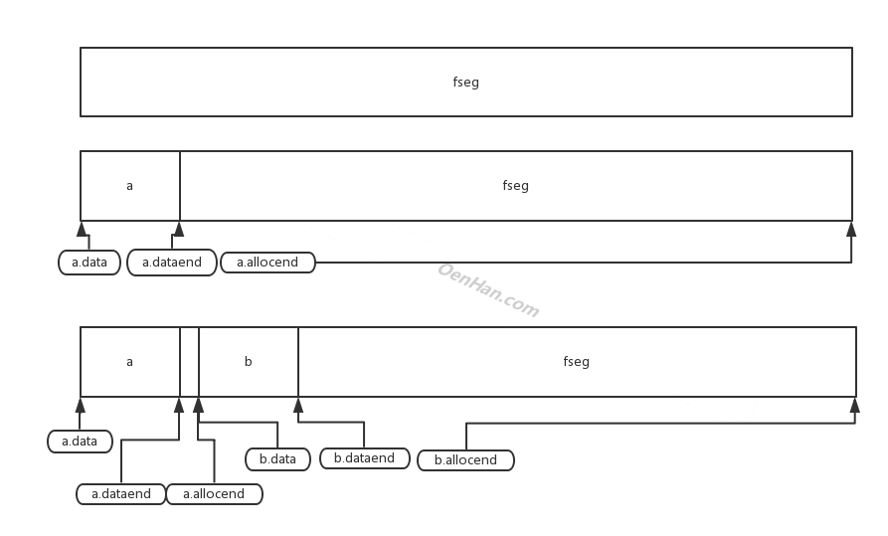
因为申请内存是需要对齐的，所以A，B不一定会衔接到一起，最后空余的内存都算到尾巴上的一个，对应代码如下：
hlist_for_each_entry(info, &zone->head, node) {
void *dataend = info->dataend;
void *allocend = info->allocend;
void *newallocend = (void*)ALIGN_DOWN((u32)allocend - size, align);
if (newallocend >= dataend && newallocend <= allocend) {
// Found space - now reserve it.
if (!fill)
fill = newallocend;
fill->data = newallocend;
fill->dataend = newallocend + size;
fill->allocend = allocend;

info->allocend = newallocend;
hlist_add_before(&fill->node, &info->node);
return newallocend;
}
}
到现在看，即是你明白了fseg的分配，只能确认前面有人把内存都占走了，当然最可能的就是cpu个数占走的，还是对比日志看，因为前面对比我们知道fseg分配的zone id=0x000ec260，所以只看这个的内存分配，疑点很快就看到了：
< _malloc zone=0x000ec260 size=1724 align=10 ret=0x000f52d0 (detail=0x07fb6f50)
< Copying MPTABLE from 0x00006df4/7fb6f80 to 0x000f52d0
---
> _malloc zone=0x000ec260 size=1704 align=10 ret=0x000f52e0 (detail=0x07fb6f50)
> Copying MPTABLE from 0x00006df4/7fb6f80 to 0x000f52e0
此处多分配了0x20内存，日志打印是在copy_mptable中，但是内存分配的length + mpclength来自调用它的mptable_setup，其中代码：
struct mpt_cpu *cpus = (void*)&config[1], *cpu = cpus;
int i;
for (i = 0; i < MaxCountCPUs; i+=pkgcpus) {
memset(cpu, 0, sizeof(*cpu));
cpu->type = MPT_TYPE_CPU;
cpu->apicid = i;
cpu->apicver = apic_version;
/* cpu flags: enabled, bootstrap cpu */
cpu->cpuflag = (apic_id_is_present(i) ? 0x01 : 0x00)
| ((i==0) ? 0x02 : 0x00);
cpu->cpusignature = cpuid_signature;
cpu->featureflag = cpuid_features;
//CPU指针一直移动
cpu++;
}
struct mpt_bus *buses = (void*)cpu, *bus = buses;
struct mpt_ioapic *ioapic = (void*)bus;
struct mpt_intsrc *intsrcs = (void*)&ioapic[1], *intsrc = intsrcs;
int length = (void*)intsrc - (void*)config;
抽出以上代码就明显看出length=cpunr * M + N;CPU个数愈多申请的内存越大，然后后面的ata初始化就无法申请内存。
但是QA测试时到86个CPU时就OK了，原因就是86个CPU导致copy_mptable也申请不到内存，反而给ata初始化留下了残羹冷炙。
修改方法比较简单，就是限制CPU的个数，可以参考http://code.coreboot.org/p/seabios/source/commit/9ee2e26255661a191b0ff9fa276d545ce59845c2/。
seabios缺陷导致特定VCPU个数的qemu找不到硬盘来自于OenHan，链接为：http://oenhan.com/seabios-qemu-vcpu-disk

